附件1
日程安排
日期 | 时间 | 日程安排
6月22日 | 全天 | 参会人员注册&酒店入住
6月22日 | 20:00-21:00 | 召开第15届专业委员会和青年委员会委员会议
6月23日  上午 | 大会报告（第一场）
6月23日  上午 | 8:30-9:00 | 开幕式
6月23日  上午 | 9:00-12:00 | 张学敏院士等4位专家作大会报告
6月23日  上午 | 12:00-13:30 | 自助午餐
6月23日  下午 | 13:30-18:00 | 青年优秀论文评比
6月23日  下午 | 18:30-20:30 | 欢迎晚宴
6月24日  上午 | 分会场一：抗菌药物专题报告
6月24日  上午 | 8:30-12:00 | 8位教授作专题报告
6月24日  上午 | 分会场二: 抗肿瘤药物专题报告
6月24日  上午 | 8:30-12:00 | 8位教授作专题报告
6月24日  上午 | 12:00-13:30 | 自助午餐
6月24日  下午 | 大会报告（第二场）
6月24日  下午 | 13:30-17:00 | 周宏灏院士等5位专家作大会报告
6月24日  下午 | 17:00-17:40 | 青年优秀论文颁奖
6月24日  下午 | 17:40-18:00 | 闭幕式
6月24日  下午 | 18:30-20:00 | 自助晚餐
6月25日 | 撤 会

附件2
酒店交通路线
- 重庆江北国际机场→重庆翰文大酒店
1. 出租车：全程22.8公里，预计28分钟到达，约50元车费。
2. 公交或轻轨路线：①从重庆江北国际机场T2航站楼站乘坐轨道交通3号线（鱼洞方向）至牛角沱站下车，再在牛角沱站换乘轨道交通2号线（较场口方向）至黄花园站下车，步行2595米即可到达酒店。②从重庆江北国际机场2号航站楼b区站乘坐机场快线k01路公交（解放碑方向）至大礼堂站下车，步行1868米即可到达酒店。
3. 驾车路线：从重庆江北国际机场驶入无名路，经过航安路、渝航路后，接着开入机场路、东环立交、五童立交驶入渝鲁大道后，通过黄花园大桥后到达双钢路，即可到达酒店（全程22.8公里，预计28分钟到达）。
- 重庆火车北站→重庆翰文大酒店
- 出租车：全程7.7公里，预计17分钟到达，约20元车费。
- 公交或轻轨路线：①从重庆北站南广场乘坐轨道交通3号线（鱼洞方向）至牛角沱站下车，再在牛角沱站换乘轨道交通2号线（较场口方向）至黄花园站下车，步行2595米即可到达酒店。②从重庆北站南广场乘坐轨道交通3号线（鱼洞方向）至牛角沱站下车，再在牛角沱枢纽站乘坐112路公交车（红旗河沟枢纽站方向）至黄花园站下车，步行2133米即可到达酒店。（提示：重庆北站南广场距离乘坐轨道交通3号线重庆北站车站最近；重庆北站北广场距离乘坐轨道交通3号线龙头寺车站最近。）
- 驾车路线：从重庆北站驶过无名路，接着驶入昆仑大道，经过泰山大道中断段至丁香路，通过黄花园大桥后到达双钢路，即可到达酒店。（全程7.7公里，预计17分钟到达。）
- 重庆西站→重庆翰文大酒店
- 出租车：全程20.6公里，预计30分钟到达，约46元车费。
2. 公交或轻轨路线：从重庆西站乘坐441路公交（黄桷坪方向）至杨九路站下车，步行至杨家坪站换乘轨道交通2号线（较场口方向）至黄花园站下车，步行2595米即可到达酒店。
3. 驾车路线：从重庆西站驶入南循环道，经过无名路、凤中立交、西环立交后，接着开入银昆高速、长江二路、菜袁路、南区路后，驶入石板坡立交桥、石黄隧道，通过黄花园立交桥后到达双钢路，即可到达酒店。（全程20.6公里，预计30分钟到达。）

酒店地图
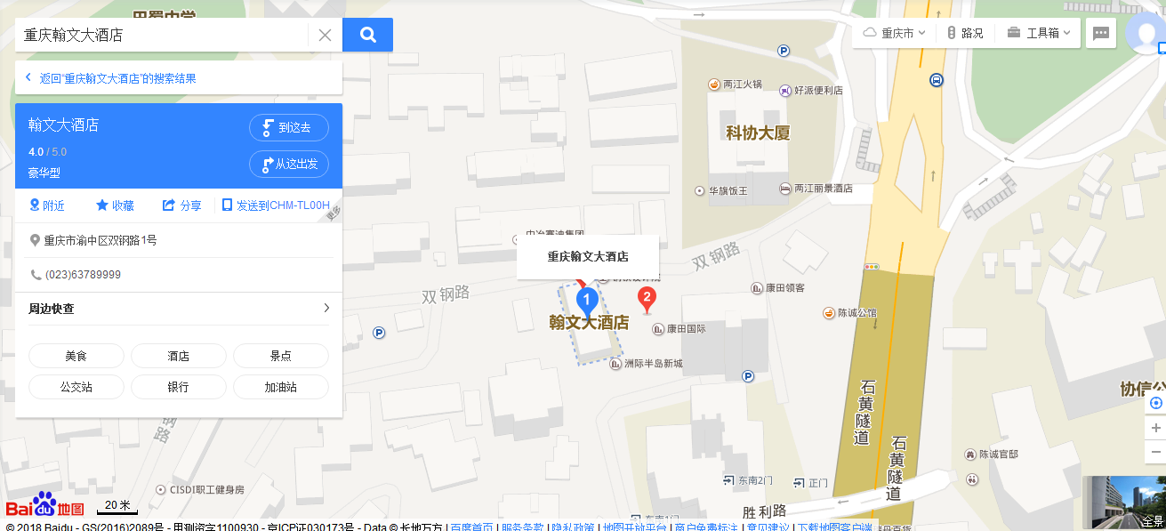

重庆轨道交通路线图
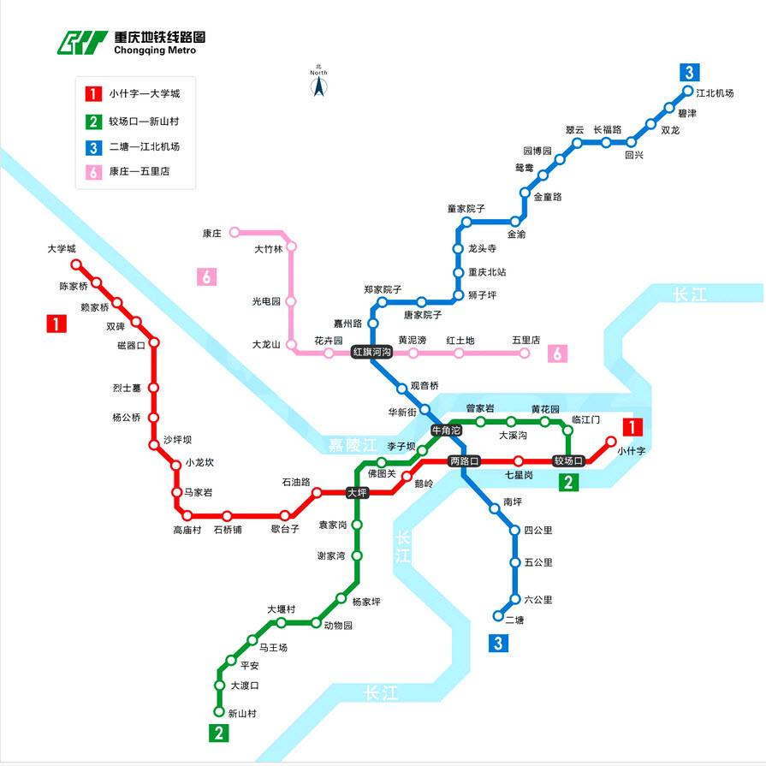

附件3
中国药理学会化疗专业委员会第十五届学术大会回执
姓 名 |  | 性 别 |  |  | 职称/职务
通讯地址 |  |  |  |  | 邮 编
单位名称 |  |  |  |  | 科 室
联系电话 |  |  |  |  | E-mail
是否报告 | □ 专题报告 □ 青年优秀论文 □ 否
报告题目
注册费
发票抬头
翰文大酒店 | 单住 □ |  | 与人合住 □ （指定姓名） |  |  |  | 与人合住（随机安排）□
两江丽景酒店 | 单住 □ |  | 与人合住 □ （指定姓名） |  |  | 与人合住（随机安排）□
备注（如有特殊要求请注明）

